第十九讲 专项通关检测
【数的认识及运算】
- 一个数由5个亿，6个千万，3个万，9个百，4个1组成，这个数写作（ ）。
2.1370050807读作（ ），210.0024读作（ ）。
3.用3个0和3个6组成一个六位数，只读一个零的有（ ）；读两个零的有（ ）；一个零也不读的有（ ）。
4.有一道除法算式，商是47，余数是32，那么除数取最小值时，被除数是（ ）。
5.三个数之和是120，甲数是乙数的2倍，丙数比乙数多20，丙数是（ ）。
6.0.99的计数单位是（ ），它有（ ）个这样的计数单位。
- π，3.14，3.1415，3.104四个数按从大到小排列应该是（ ），其中π是（ ）小数。
8.已知A=3×5×11，B=3×5×13。A和B的最大公约数是（ ），最小公倍数是（ ）。
9.把0.63亿改写成单位是“一”的数是（ ）。
10.5和12的最小公倍数减去（ ）就等于它们的最大公约数。91和13的最小公倍数是它们最大公约数的（ ）倍。
- 一筐苹果4个4个拿，6个6个拿，或者8个8个拿都正好拿完，这筐苹果最少有（ ）个。
- 三个不同质数的最小公倍数是105，这三个质数是（ ）、（ ）和（ ）。
13.按要求写互质数
两个都是质数（ ）和（ ）；两个都是合数（ ）和（ ） ；一个质数和一个奇数（ ）和（ ）；一个偶数和一个合数（ ）和（ ）； 一个质数和一个合数（ ）和（ ）；一个奇数和一个合数（ ）和（ ）。
14.3吨120千克=（ ）千克 3.15小时=( )小时( )分
2.8立方米=（ ）立方分米 6000毫升=（ ）
3060立方厘米=（ ）立方分米
5平方米40平方分米=（ ）平方米
- 某班男生人数是女生人数的，女生比男生多（ ）%。
- 把0.803,,0.83,0.803和这五个数按从小到大的顺序排列是（ ）＜（ ）＜（ ）＜（ ）＜（ ）。
- 有黄、红两种颜色的球各4个，放到同一个盒子里，至少取（ ）个球可以保证取到2个颜色相同的球。
- 一串彩灯按照“红、黄、蓝、绿”的规律排列着，第8个彩灯是（ ）颜色，第25个彩灯是（ ）色。
19.一个盒子里装有黑白两种颜色的跳棋各10枚，从中最少摸出（ ）枚才能保证摸出有两种颜色的跳棋？

20.计算题。
（1）×（2.25+4）÷77%－1 (2) 1998÷1998

(3)（1+2）÷[(4－1)÷] (4)+++++++

(5) ＋（1－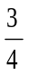）×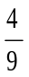 （6) 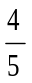÷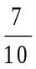×14 (7)5－5×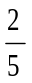＋

21.应用题。
1．一桶油，第一天取出总数的，第二天取出71千克，还剩53.5千克，问第一天取出多少千克？

2．某果品公司运进一批水果，苹果重量的40%相当于梨的重量的50%，已知梨的重量是3.6吨，请问苹果是多少吨？

【空间与图形】
- 一个圆柱的侧面展开是正方形，已知圆柱底面半径是4厘米，圆柱的高是( )厘米。
- 一个圆锥的体积是24立方厘米，底面积是8平方厘米，它的高是（ ）。
3.一个圆柱侧面积是12.56平方分米，高是2分米，它的体积是（ ）。
4.（1）做一节圆柱形通风管要用多少铁皮，是求通风管的（ ）。
（2）做一只圆柱形的柴油桶，至少用多少铁皮，是求油桶的（ ）。
（3）一只圆柱形水桶能装多少升水，是求水桶的（ ）。
（4）一段圆柱形铁条有多少立方分米，是求这段铁条的（ ）。
① 表面积 ② 侧面积 ③ 体积 ④ 容积
5.用一个高36厘米的圆锥形容器盛满水，倒入和它等底等高的圆柱形容器中，水的高度是（ ）厘米。
6.把3个棱长是4厘米的正方体木块粘合成一个长方体，这个长方体的体积是( )立方厘米,表面积比原来的3个小正方体表面积和减少( )平方厘米。
7.圆柱和圆锥的底面积比是4:3，高的比是2:5，它们的体积比是( ) :（ ）。
8.在一块边长10cm的正方形硬纸板上剪下一个最大的圆，这个圆的面积是（ ）cm²，剩下的边角料是（ ）cm²。
9.一个三角形，经过它的一个顶点画一条线段把它分成两个三角形，其中一个三角形的内角和是( )。
A、 180° B、90 ° C、不确定
10.一个等腰三角形，一个底角与顶角度数的比是2: 1，则这个等腰三角形也是（ ）。
A、锐角三角形 B、直角三角形 C、钝角三角形 D、以上答案都不对
11.下面的图形，（ ）是正方体的展开图。
A、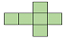 B、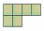 C、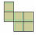 D、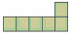

12.读图
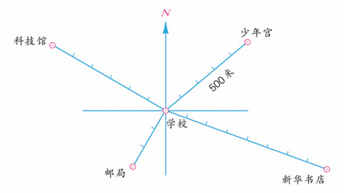
（1）、少年宫在学校的北偏东方向（ ）米处。新 课 标 第 一 网
（2）、科技馆在学校的北偏（ ）方向（ ）米处。
（3）、新华书店在学校的南偏（ ）方向（ ）米处。
（4）、邮局在学校的南偏（ ）方向（ ）米处
13.操作题
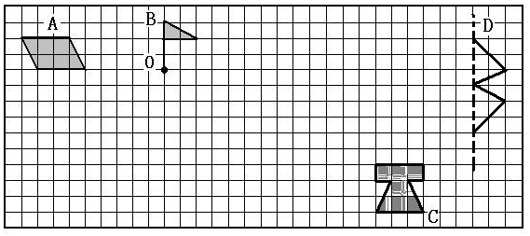
1、把图A按2∶1的比放大。 2、把图B绕O点顺时针旋转90°。
3、把图C向左平移5格，再向上平移6格。
4、画出图D的另一半，使它成为一个轴对称图形。
【正比例和反比例】
一、填空：
1.35:（ ）=20÷16==（ ）%=（ ）（填小数）
2.因为X=2Y，所以X：Y=（ ）：（ ），X和Y成（ ）比例。
3.一个长方形的长比宽多20%,这个长方形的长和宽的最简整数比是（ ）。
4.向阳小学三年级与四年级人数比是3:4，三年级人数比四年级少（ ）% ，四年级比三年级多（ ）%X|k | B| 1 . c|O |m
5.在一幅地图上量得甲乙两地距离6厘米，乙丙两地距离8厘米；已知甲乙两地间的实际距离是 120千米，乙丙两地间的实际距离是（ ）千米；这幅地图的比例尺是（ ）。

二、判断：
1.一项工程，甲队40天可以完成，乙队50天可以完成。甲乙两队的工作效率比是4：5。（ ）
2.圆柱体与圆锥体的体积比是3：1，则圆柱体与圆锥体一定等底等高。（ ）
3.甲数与乙数的比是3：4，甲数就是乙数的。（ ）
4.比的前项和后项同时乘以同一个数，比值不变。（ ）
5.总价一定，单价和数量成反比例。（ ）
6.实际距离一定，图上距离与比例尺成正比例。（ ）
7.正方体体积一定，底面积和高成反比例。（ ）新|
三、选择：
1.把一个直径4毫米的手表零件，画在图纸上直径是8厘米，这幅图纸的比例尺是（ ）。
A.1：2 B.2：1 C.1：20 D.20：1
2.如果A×2=B÷3，那么A：B=（ ）。
A、2：3 B、3：2 C、1：6 D 6：1
3.体积和高都相等的圆柱体和圆锥体，它们底面积的比是（ ）。
A、1：3 B、3：1 C、1：6 D、6：1

四、解决问题。
1.修路队修一条公路，已修部分与未修部分的比是5：3，又知已修部分比未修部分长600米，这条路长多少米？

X|k | B| 1 . c|O |m
2.一块直角三角形钢板用1:200的比例尺画在图上,两条直角边共长5.4厘米,它们的比是5:4.这块钢板的实际面积是多少?

3. 学校图书馆的科技书、文艺书和故事书共12000本，其中科技书占，科技书与故事书的比是2：3，故事书有多少本？

4. 每条男领带20元，每支女胸花10元，某个体商店进领带与胸花件数的比是3∶2，共值4000元。领带与胸花各多少？
X k B 1 . c o m

第二十讲 小考模拟试卷一
序项 | 一、填空 | 二、选择 | 三、计算 | 四、操作 | 五、综合应用 | 总评
得分
一、填空（每小题2分，共30分）。
1、二亿六千零四万八千写作（ ），改写成用万作单位的数是（ ）万。
2、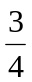，0.76，68%这三个数中，最大的数是（ ），最小的数是（ ）。
3、六（1）班一天出席48人，缺席2人，这一天的出席率是（ ）。
4、2小时15分=（ ）小时 4.2吨=（ ）千克X k B 1 . c o m
5、花园小学校园长120米。宽50米，在平面图上用10厘米的线段表示校园的宽，该图的比例尺是（ ），平面图上的长应画（ ）厘米。
6、甲数=2×3×5，乙数=2×3×3，甲数和乙数的最大公约数是（ ），最小公倍数是（ ）。
7、一个三角形的三边长度和是35厘米，三条边长度之比是2∶3∶2，这个三角形最长的边是（ ）厘米。按边分类，它是（ ）三角形。
8、学校原有m吨煤，上个月烧了4吨，这个月又运来20吨，学校现在有煤（
）吨。w W w .x K b 1.c o M
9、在含糖率是30%的糖水中，加入3克糖和7克水，这时糖水中的糖和水的比是（ ）。
10、一个圆柱和一个圆锥，它们的底面积和高都相等，已知圆柱的体积比圆锥的体积多12立方厘米，圆柱的体积是（ ）立方厘米，圆锥的体积是（ ）立方厘米。
11、三角形的底一定，三角形的面积和高成（ ）比例。
12、0.5的计数单位是（ ），0.50的计数单位是（ ）。
13、用一个5倍的放大镜看一个30度的角，看到的角是（ ）度。
14、投掷100次硬币，有48次正面向上，那么投掷第101次硬币正面向上的可能性是（ ）。
15、自行车和三轮车一共有10辆，总共有26个轮子，自行车有（ ）辆，三轮车有（ ）辆。新 课 标 第 一 网
二、选择：把正确答案的序号填入（ ）里，共5分。
1、用三根同样长的绳子，分别围成一个长方形、正方形和圆形，面积最大的是（ ）。
A、长方形 B、正方形 C、圆形
2、一条（ ）长6厘米。
A、直线 B、线段 C、射线
3、1立方米的正方体可以分成（ ）个1立方分米的小正方体。
A、10 B、100 C、1000
4、两根2米长的铁丝，第一根截去它的，第二根截去米。余下部分( )。
h
h
A、长度相等 B、第一根长 C、第二根长
5、右图中，瓶底的面积和锥形杯口的面积相等，将瓶子中
的液体倒入锥形杯子中，能倒满（ ）杯。
A、3 B、6 C、12
三、计算：共25分。
1、口算（共5分）。
528＋199= 2.05×4= 9A÷3= 8×12.5%= 12×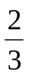=
0×0.54= 1－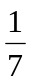－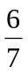= 9÷= 0.35÷35= 0.7²=
2、选用合适的方法计算（写出计算过程）（共9分）。
25×1.25×32 － + 76.5×18－76.5×8

3、求未知数χ（共6分）。
3.2χ- 4×3=52 χ∶2.4=1.5∶3.6

4、求下图中阴影部分的面积(单位：厘米)。（5分）
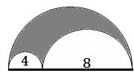

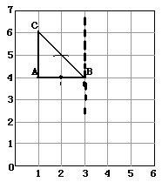

四、动手操作，解决问题。（10分）
根据要求在下图中操作，并回答问题。（3＋3＋2＋2=10分）
（1）用数对表示图中A、B、C的位置：/w x kb1. com
A（ ， ）、 B（ ， ）、C（ ， ）。
（2）把三角形ABC绕B点逆时针旋转90°，画出旋转后的图形；
（3）以虚线为对称轴画出三角形ABC的对称图形A₁B₁C₁。
（4）把三角形A₁B₁C₁顺向下平移2格，画出平移后的图形。

五、实践应用。（5+5+5+7+8=30分）
1、一根绳子折成4股和5股，折成4股比折成5股的长0.75米，这根绳子长多少米？

2、李明同学有72枚邮票，小新的邮票是李明的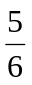，张刚的邮票又是小新的，张刚有多少枚邮票？

3、在支援灾区捐款活动中，六（1）班45人，平均每人捐款2.4元，六（2）班50人，共捐款158元，两个班平均每人捐款多少元？

4、右图是某车从A地B地，再返回的过程中行驶路程与时间的关系图。新 课 标 第 一 网
（1）从A到B共用了（ ）小时，在B处停了（ ）小时。（2分）
（2）如果去时的速度是每小时60千米，回来的速度比去每小时快多少千米？（5分）
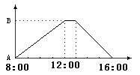

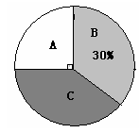
5、观察下图回答问题。
①这是（ ）统计图。
②图中A、B、C三部分的比是（ ）。
③如果用整幅图表示花园小学1000人，那B代表多少人？X|k | B| 1 . c|O |m

④如果用A代表90公顷土地，那C代表的是多少公顷土地？
新课 标第 一 网

第二十一讲 小考模拟试卷二
一、填空题。(每题2分，共20分)
(1) 一个数由5个十万，8个千和4个百组成，这个数写作( )，读作( )。
(2) 右图阴影部分用分数表示( )，它的倒数是( )。
(3) 工地上有水泥a吨，每天用去3.5吨，用了b天。剩下的吨数用含有字母的式子表示是( )，当 a=50，b=10时，这个式子的值是 ( )吨。
(4) 0.75＝12÷( )＝( ) ∶12＝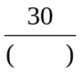＝( )％
(5) 4千米80米＝( )千米 2时＝( )时 ( )分
(6) 在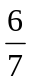、0.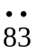、83％和0.8最大的数是( )， 最小的数是( )。
(7) 24和36的最大公约数是( )，最小公倍数是( )。X k B 1 . c o m
(8) 在一幅中国地图上，画有一条线段比例尺把它转化成数值比例尺是( )。在这幅地图上量得北京到上海的距离是4.2厘米，北京到上海的实际距离是大约是( )千米。
0 250 500 750 1000千米

(9) 已知3a=4b(a、b都不为0)，则a∶b＝( )∶( )，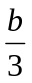＝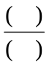。
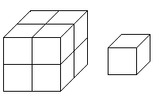
(10) 一个正方体木块的表面积是96平方厘米，如果把它锯成8个体积相等的小正方体块(如右图)，每个小正方体的表面积是( )平方厘米。

二、判断题。对的在( )里划上“√”，错的划上“×”。(每题1分，共5分。)
(1) 三角形的面积一定，它的底和高成反比例关系。( )
(2) 一个数的倒数一定比这个数小。( )
(3) 两个相邻的非零自然数一定是互质数。( ) w W w .x K b 1.c o M
(4) 把10克盐放入100克水中，这种盐水的含盐率是10％。( )
(5) 从学校走到电影院，甲用了10分钟，乙用了12分钟。甲和乙每分钟所走的路程的最简整数比是5∶6。 ( )
三、选择题。选择每题后[ ]里正确答案的字母序号填写在题中( )内。(每题1分，共5分。)
(1) 下面不是互质数的一组数是( )。
[A. 8和5 | B. 13和4 | C. 28和21 | D. 32和33 ]
(2) 在比例尺是1∶2000000的地图上，量得甲城到乙城的距离是2厘米，甲城到乙城的实际距离是( )。
[A. 0.4千米 | B. 4千米 | C. 40千米 | D. 400千米 ]
(3) 把5米长的一条铁丝平均剪成6段，每段长是这条铁丝的( )。
[A.  | B.  | C. | D.  ]
(4) 某产品降价前售价是150元，降价后售价是120元，降低了( )。
[A. 20％ | B. 25％ | C. 80％ | D. 75％ ]
(5) 一个圆柱体的侧面积是31.4平方分米，高是2分米，它的底面半径是( )分米。
[A. 2.5 | B. 5 | C. 15.7 | D. 3.14 ]
四、计算题。(25分)
（1）直接口算写出下面各题的得数。(4分)
199＋49＝ | 10－0.01＝ | 5＋1.4＋1.6＝ | 2.5×40＝
×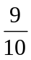＝ | 24÷＝ | ＋＝ | ÷2÷＝
（2）用简便方法计算。(6分)
0.6＋7.91＋3.4＋0.09 | ×3＋×8－w W w .X k b 1. c O m

（3）求未知数X (4分)
＋x＝3 | 6.5∶x＝3.25∶4新|课 | 标|第 |一| 网

(4) 脱式计算下面各题。(6分)
2380－450÷18×48 | 2.3＋3.91÷(22－19.7) | ÷[(＋)×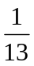]

五、下面各题只要求列出综合算式或方程式，不计算。(4分)
(1)加上除以的商，所得的和乘，积是多少？(列出综合算式)  列式：____________________  六、操作与计算题。(6分) | (2)一个数的40％与80的同样多，求这个数。(列出方程式)  列式：____________________
(1)画出下图中互相垂直的两条对称轴。(2分) X k B 1 . c o m

(2)上图是用1∶20的比例尺画的一个机器零件截面图。请量出图中两个圆的半径，并计算出这个零件截面的实际面积。(4分)

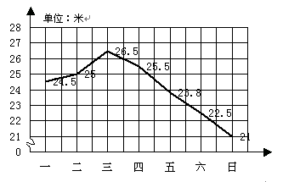七、简单统计知识题。(3分)
右图是长江汛期一个水位监测站记录的某周水位情况统计图，根据统计图填空。(1)这一周水位最高是( )米，是星期( )；水位最低是( )米，是星期( )。(1分)
(2) 根据统计图，请你提出一至两个问题。(2分) 问题1： 问题2：

八、应用题。(32分)
(1)一个车式计划做224个零件，做了8小时后，还剩下80个未做。这个车工平均每小时做多少个零件？

(2)一项工程，由甲工程队单独做12天可完成全工程，现先由别的工程队做完这项工程的后，再由甲工程队单独做，还要几天可完成全工程？X|k | B| 1 . c|O |m

(3)师徒两人共加工零件80个，徒弟加工零件的个数是师傅的。师傅和徒弟各加工零件多少个？

- 某蔬菜园有一天收获黄瓜1500千克，收获的西红柿比黄瓜少。把收获的西红柿按每30千克装一筐，需要装多少筐？

(5)农场收割小麦，前3天收割了165公顷。照这样计算，再继续收割了8天，一共可以收割多少公顷？

(6)刘刚和李玲都存有零花钱，金额数量的比是7∶5。在支援灾区的活动中，刘刚捐了24元，李玲捐了12元，这时他们剩下的钱数一样多。他们原来各存了多少钱？

